ACTIVIDAD DE CLASE 2
FLUJO DE USUARIO Y DISEÑO DE INTERFACES
Aplicaciones Móviles · Trabajo grupal · Material Design 3 + IA
Propósito de la actividad
Transformar el MVP definido en la Clase 1 en una propuesta visual de aplicación móvil. Al finalizar, el equipo debe tener definido el nombre de la app, su identidad visual, un flujo de usuario representado mediante UML y las interfaces principales que posteriormente serán implementadas en Android.

Nombre del proyecto/caso: Sistema de apoyo para el pre-chequeo del buceo
Sección: 002D
Nombre Equipo y número: "SixSeven"
Fecha: [Completar con la fecha real de esta clase]
Integrantes
Nombre y apellido | Rol dentro del equipo
Sergio Sepulveda | Líder / Backend
Gabriel Zurita | Frontend / Backend
Entrega
• Completen este mismo documento durante la clase. No creen un documento distinto.
• Guarden el archivo con el nombre: Evidencia_Clase_02_Diseno_EquipoXX.docx.
• Suban este documento a docs/evidencias/clase-02/ y los recursos visuales a docs/diseno/.
• Actualicen el README.md e incluyan el flujo de usuario UML. Realicen un commit identificable.

1. Identidad visual de la aplicación
Antes de diseñar las pantallas, definan una identidad mínima para la aplicación. Esta identidad debe mantenerse en todas las interfaces del proyecto.

1.1 Nombre de la aplicación
Definan un nombre breve, fácil de recordar y relacionado con el problema que resolverá la aplicación.
Nombre definitivo de la aplicación
AquaCheck

1.2 Logotipo
Diseñen o generen un logotipo con transparencia en formato .png o svg simple. Puede utilizarse una herramienta de IA como chat GPT en imágenes, pero la versión final debe ser seleccionada y validada por el equipo.
Elemento | Definición del equipo
Nombre del archivo
Ubicación en el repositorio
¿Qué representa el logotipo? | Une un ícono de verificación (check) con un elemento de buceo (Visor) representando la validación de aptitud de un buzo antes de una inmersión.

1.3 Paleta de colores
Definan entre 3 y 6 colores y registren su código hexadecimal. Piensen desde ahora qué función tendrá cada color dentro de la interfaz. Leer esto antes de escoger los colores.
Color | Código HEX | Uso dentro de la app
Principal | #12260E | Botones principales, FAB, títulos de marca y texto sobre elementos en estado "Apto" (extraído del prototipo Figma).
Secundario | #D6E8CF | Fondo de tarjetas/chips en estado "Apto" — contenedor del color principal (extraído del prototipo Figma).
Fondo | #F6F8F4 | Fondo general de las pantallas y tarjetas.
Texto | #1C1C1C | Texto principal sobre fondos claros.
Adicional | #BA1A1A texto / #FFEDEA fondo | Color de alerta para el estado "Observación" (extraído del prototipo Figma).

1.4 Justificación de la identidad
Justificación breve de la paleta de colores: Se eligió una paleta de verdes porque comunica seguridad, calma y aprobación — coherente con un contexto de seguridad ocupacional en el mar — y porque permite un contraste claro con el rojo reservado exclusivamente para alertas (estado "Observación"), siguiendo la semántica de color de Material Design 3 (verde = apto,
rojo = requiere atención). Los tonos de fondo y texto se mantuvieron neutros para priorizar la legibilidad en condiciones de trabajo en terreno.

2. Flujo de usuario mediante UML
El flujo de usuario muestra cómo una persona recorrerá la aplicación para completar una tarea. En esta clase deben reemplazar el flujo simple de cajas y flechas de la Clase 1 por un Diagrama de Actividad UML.
Recuerden
El Diagrama de Actividad UML debe utilizar inicio y fin, actividades, flechas de secuencia y decisiones cuando existan caminos alternativos. No es necesario representar código ni clases.

2.1 Recorrido principal
Antes de dibujar el UML, describan el recorrido principal del usuario. Esto les permitirá validar que no falten pasos o pantallas.
N° | Acción del usuario | Pantalla | ¿Existe decisión?
1 | Inicia sesión con sus credenciales | Inicio de sesión | No
2 | Revisa el historial de chequeos recientes | Panel de chequeos | No
3 | Inicia un nuevo chequeo (botón +) | Nuevo chequeo | No
4 | Completa la checklist digital (DPR 24 / AST) | Lista de verificación | Sí
5 | Adjunta evidencia fotográfica del equipo | Evidencias | No
6 | Registra los datos de salud pre-buceo | Salud del buzo | Sí
7 | Revisa el resultado preliminar (apto / observación) y finaliza | Resumen preliminar | Sí

2.2 Diagrama de Actividad UML
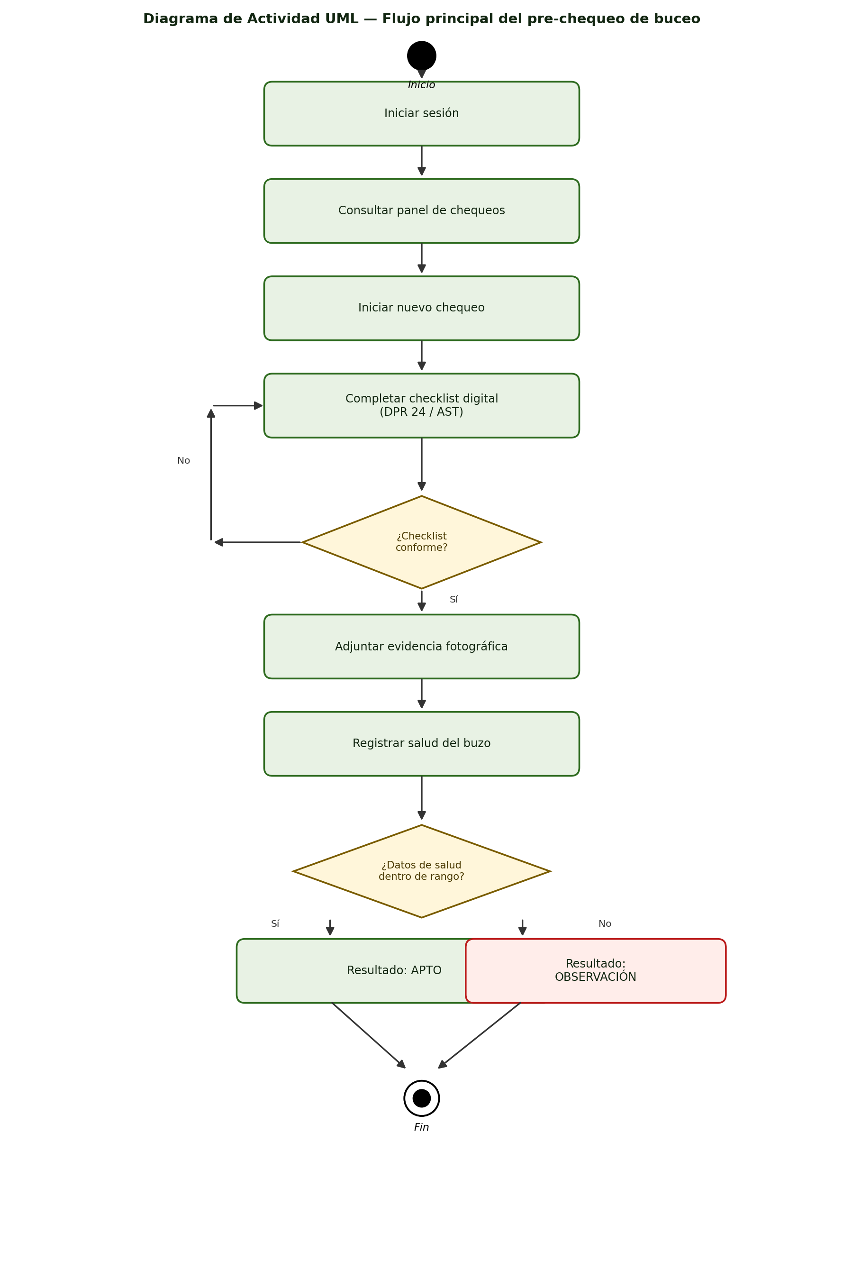

2.3 Validación del flujo
• ☑ El flujo comienza y termina claramente.
• ☑ Todas las pantallas importantes del MVP aparecen en el recorrido.
• ☑ Las decisiones del usuario están representadas cuando corresponde.
• ☑ El equipo puede explicar el flujo sin hablar todavía de Kotlin o código.

3. Definición de las pantallas del MVP
Utilicen el MVP definido en la Clase 1 y el flujo UML para decidir qué pantallas realmente necesita la aplicación. No agreguen pantallas que no respondan a un requerimiento.

3.1 Inventario de pantallas
Pantalla | Objetivo | Usuario principal | Acción principal
Inicio de sesión | Identificar al usuario que ingresa a la app. | Buzo / Supervisor de buceo | Iniciar sesión
Panel de chequeos | Mostrar el historial de chequeos y dar acceso a uno nuevo. | Supervisor de buceo | Consultar historial, iniciar nuevo chequeo
Nuevo chequeo | Registrar los datos básicos del chequeo. | Supervisor de buceo | Registrar chequeo
Lista de verificación | Completar la checklist digital DPR 24 / AST. | Supervisor de buceo | Completar checklist
Evidencias | Adjuntar fotografías del equipo revisado. | Supervisor de buceo | Usar cámara, adjuntar notas
Salud del buzo | Registrar datos de salud pre-buceo del buzo. | Supervisor de buceo | Registrar datos de salud
Resumen preliminar | Mostrar el resultado automático de aptitud. | Supervisor de buceo | Visualizar resultado (apto / observación)

3.2 Navegación principal
Definan cómo accede el usuario a las funciones principales.
No es obligatorio utilizar todos los tipos de navegación; seleccionen el que tenga sentido para su aplicación.}

Elemento | ¿Se utilizará? | ¿Para qué?
NavigationBar | Sí | Cambiar entre Historial, Sincronizar y Perfil desde cualquier pantalla principal.
NavigationDrawer | No
TopAppBar | Sí | Mostrar el título de la pantalla y el botón de volver en cada paso del flujo de chequeo.
Botón principal / FAB | Sí | Iniciar un nuevo chequeo directamente desde el Panel de chequeos.

3.3 Regla de alcance
Mantengan el MVP
Cada pantalla debe justificar su existencia mediante una funcionalidad definida en la Clase 1. Si una pantalla no aporta al MVP, déjenla fuera de esta primera versión.

4. Diseño de interfaces con apoyo de IA

4.1 Interfaces a generar

Pantalla | Archivo PNG | Herramienta utilizada | Cambio realizado por el equipo
Inicio de sesión | login.png | Figma | Ajuste de jerarquía tipográfica del logo
Panel de chequeos | panel_chequeos.png | Figma | Corrección de auto-layout en tarjetas
Nuevo chequeo | nuevo_chequeo.png | Figma | -
Lista de verificación | checklist.png | Figma | -
Evidencias | evidencias.png | Figma | -
Salud del buzo | salud_buzo.png | Figma | -
Resumen preliminar | resumen_preliminar.png | Figma | -
Perfil | perfil.png | Figma | Corrección de alineación de la barra superior

5. Aplicación de Material Design 3
Revisen las interfaces y relacionen los elementos visuales con componentes que posteriormente podrán implementar mediante Jetpack Compose y Material 3.
Revisen el los componentes de Material 3 y definan como equipo que componentes utilizarán en cada pantalla de la aplicación

5.1 Componentes identificados
Pantalla | Componente Material 3 | ¿Para qué se utilizará?
Inicio de sesión | TextField, Button (Filled) | Ingreso de credenciales e inicio de sesión
Panel de chequeos | TopAppBar, Card, FloatingActionButton, NavigationBar | Encabezado, listado de chequeos recientes, acceso rápido a nuevo chequeo y navegación inferior
Nuevo chequeo | TopAppBar, TextField, Button (Filled) | Encabezado con volver, formulario de datos del chequeo
Lista de verificación | TopAppBar, Checkbox / Switch, Button (Filled) | Completar ítems de la checklist digital
Evidencias | TopAppBar, Button (Outlined), Icon, Button (Filled) | Captura de fotografías y avance al siguiente paso
Salud del buzo | TopAppBar, TextField, Button (Filled) | Registro de datos de salud pre-buceo
Resumen preliminar / Perfil | TopAppBar, Card, Button (Filled), NavigationBar | Mostrar resultado de aptitud y datos de perfil
Componentes de referencia
TopAppBar · NavigationBar · NavigationDrawer · Card · Button · FloatingActionButton · TextField · Icon · Dialog · Snackbar

6. Organización del repositorio
Los diseños son parte del proyecto. Guárdalos dentro del mismo repositorio para mantener trazabilidad entre análisis, diseño e implementación.
Elemento | Ubicación recomendada
Documento de evidencia | docs/evidencias/clase-02/
Logotipo | docs/diseno/logo.png
Diagrama UML | docs/diseno/flujo-usuario-uml.png
Interfaces | docs/diseno/interfaces/

7. Evidencia y actualización del README
Antes de finalizar, dejen el repositorio organizado y asegúrense de que otra persona pueda comprender el proyecto revisando el README.md.

7.1 Contenido mínimo del README.md
El README debe permitir comprender rápidamente qué aplicación construirán y cómo se organizará visualmente.
Sección del README | Contenido mínimo
Nombre y propósito | Nombre de la app y breve descripción del problema.
Identidad visual | Logotipo y paleta de colores.
Flujo de usuario | Imagen del Diagrama de Actividad UML.
Pantallas principales | Lista de interfaces y ubicación dentro de docs/diseno/.
Integrantes | Sergio Sepulveda (Líder / Backend), Gabriel Zurita (Frontend / Backend).
Tecnologías | Figma (diseño y prototipado), Kotlin + Jetpack Compose con Material 3 (implementación Android).

Nombre y ubicación de la evidencia
Elemento | Definición
Nombre recomendado | Evidencia_Clase_02_Diseno_EquipoXX.docx
Carpeta de evidencia | docs/evidencias/clase-02/
Carpeta de diseño | docs/diseno/
Commit sugerido | docs: agrega flujo UML e interfaces del proyecto

Cierre de la clase
¿Un desarrollador externo podría comprender qué aplicación construirán y cómo debería verse revisando el README y la carpeta de diseño?
Respuesta: Sí. El prototipo en Figma deja claro el nombre (AquaCheck), la paleta de colores, el flujo completo de pantallas conectadas y el propósito de cada una, por lo que otra persona podría comprender la app sin necesidad de explicaciones adicionales.
CLASE 2 COMPLETADA

